Pierre Vanier
Décès: 19 décembre 1893, paroisse St Jean Baptiste, Montréal, Québec.
Sépulture : 22 décembre 1893, Saint Eustache co.Deux Montagnes, Québec.

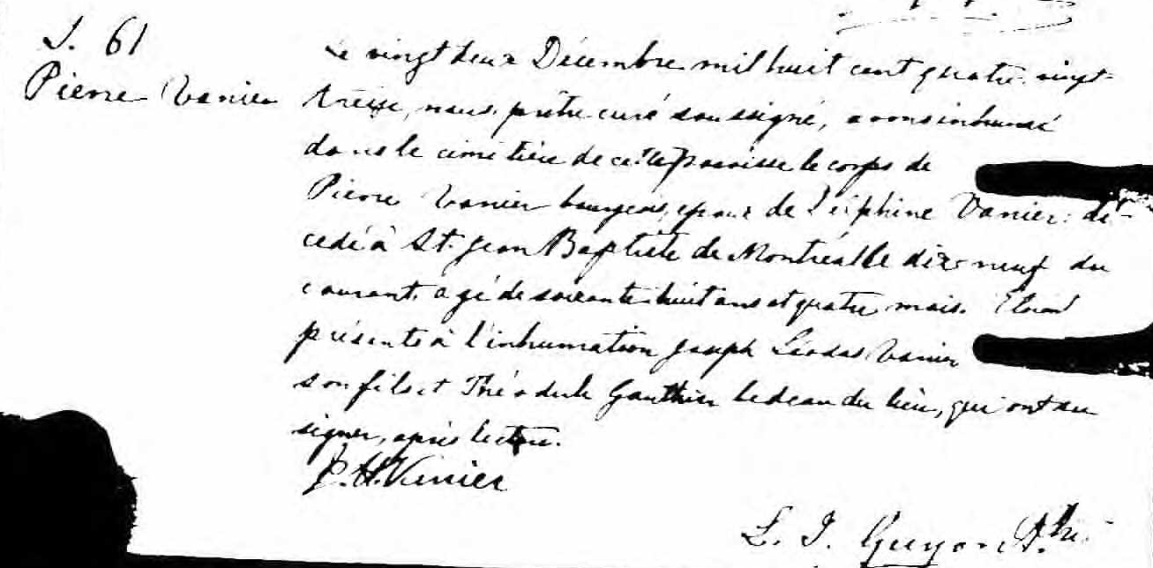

S.61 Le vingt deux Décembre mil huit cent quatre vingt treize, nous prêtre
Pierre curé soussigné, avons inhumé dans le cimetière de cette paroisse le
Vanier corps de Pierre Vanier bourgeois, époux de Delphine Vanier décédé
à St.Jean Baptiste de Montréal le dix neuf du courant, agé de soixante
huit ans et quatre mois. Etaient présents à l’inhumation Joseph Léodas
Vanier, son fils et Théodule Gauthier bedeau du lieu qui ont su signer,
après lecture.
J.L.Vanier
L.J.Guyon ptre

Référence : Fond Drouin

